API C# com Swagger:

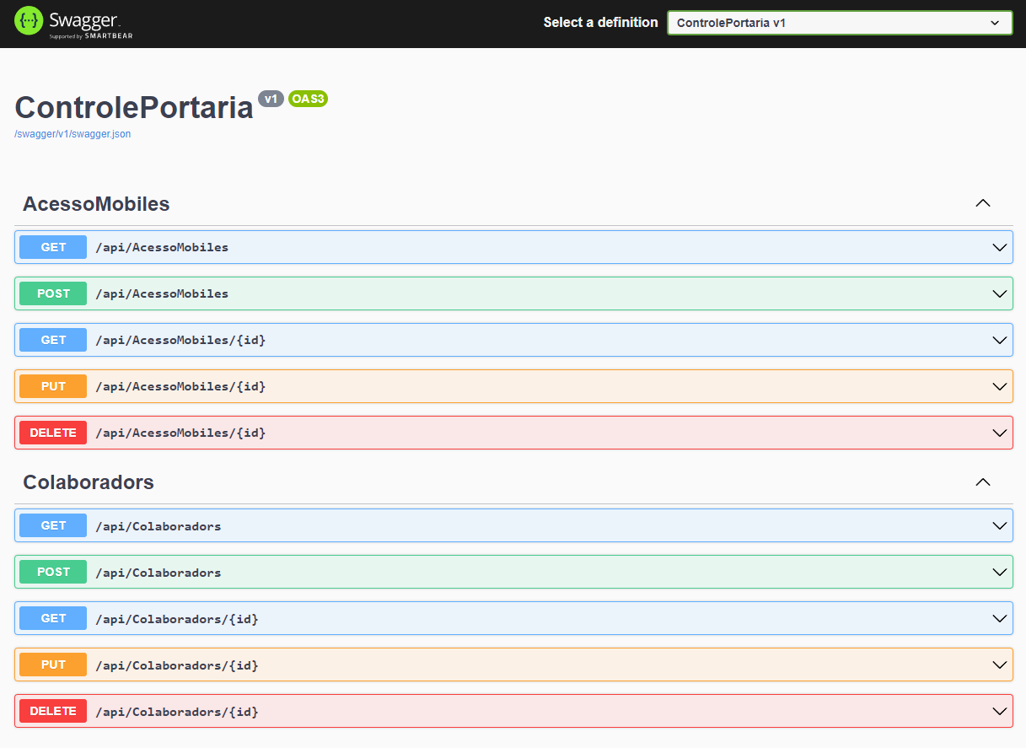

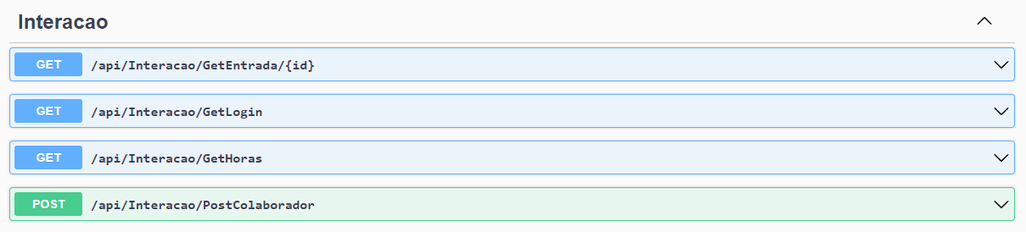

Sistema para controle de acesso

Introdução

Em nosso século, temos a evolução tecnológica presente em nosso dia a dia, desde a assistente virtual que nos responde perguntas em nosso celulares, quanto os foguetes da SpaceX, como o Falcon 9, que consegue deixar uma carga de satélites no espaço e voltar para a terra, pousando em uma plataforma em alto mar, como se fosse algo tão comum. A cada dia, novas e mais novas tecnologias vem nos mostrar que o conceito de “novidade” a cada dia se atualiza. Uma das evoluções diárias que temos hoje é a popularização de micro controladores, automações, sistemas para monitorar, controlar, sincronizar, nossa casa, carro e escritório. Desde as lâmpadas que ascendem automaticamente, seguindo rotinas, ar condicionado que liga quando estamos chegando em casa, ou carro que abre a porta ao aproximarmos a mão. Mas para implementar essas tecnologias em nossa vida, demandamos de, ou um conhecimento de desenvolvedor, onde aprendemos a programar, construir, aplicar essas tecnologias, ou temos que ter dinheiro suficiente para pagar quem sabe.

------------------------------------------------//---------------------------------------------------//---------------------

Existe hoje no mercado, diversos modelos de sistemas para controle de portaria, em sua grande maioria, são ou sistemas simples, uma fechadura que possui algum sistema de identificação, podendo ser “TAG’s”, digital ou reconhecimento fácil, que armazena os dados localmente. Esse tipo de sistema traz limitações no sentido de quantidade de dados armazenados, disponibilidade pra expansão e monitoramento remoto.

Objetivo

Justificativa

Materiais e métodos

Equipamento

Desenvolvimento

API

Aplicativo

Apresentação

Conclusão

Referencia